Гірська обласна спеціальна загальноосвітня школа-інтернат
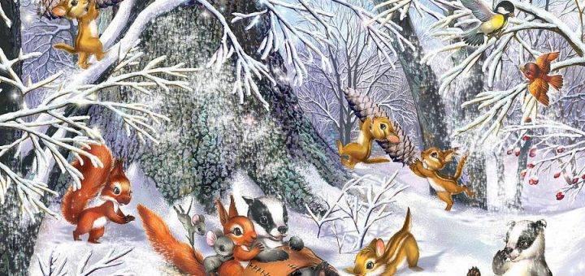

Провела: Бурлуцька І.В.

Грудень 2018р.

« Подорож до зимового лісу».
Мета: сприяти усвідомленню учнями потреби захисту зелених насаджень; вчити дітей планувати свої дії, узагальнювати результати роботи; розвивати творчі здібності, фантазію, уяву; формувати інформаційну, комунікативну, соціальнукомпетенції; виховувати любов до природи, бережливе ставлення до зелених насаджень.
Матеріали: Ялинки з фетру (зелена, червона, жовта, розова).Різнокольорові гудзики різного розміру для декору.Бісер.Клей.Голка.Ножиці.

Хід заняття.
Вихователь : Діти, у нас сьогодні ніби свято,
Нас зібралось тут багато.
Нумо на мене подивіться
І веселенько посміхніться.
Давайте привітаємось один з одним. Зараз я повертаюся до того хто справа від мене , називаю його ім'я і кажу як я його рада бачити. І так всі по черзі.
Мета: створення позитивного емоційного фону.
Вихователь: -Яка пора року зараз?
- Вам подобається зима?
- А які зимові свята ви знаєте? (Святий Миколай, Новий рік)
- А де можна взяти ялинку?
Вихователь:
Хочу в подорож вас запросити.
Лісом будем мандрувати.
Разом ялиночку шукати
Перш ніж у подорож будемо вирушати,
Правила поведінки в лісі слід пригадати.
- Дидактична гра «Можна – не можна»
Вихователь називає правила поводження в лісі, в природі; діти говорять – можна чи не можна
- Ламати гілочки дерев, кущів. (не можна)
- Виготовляти і розміщувати годівнички для пташок. (можна)
- Обдирати кору дерев. ( не можна)
- Милуватися красою природи. (можна)
- Нищити гнізда пташок ( не можна)
- Саджати дерева, ялинки. ( можна)
- Рубати ялинки (не можна) Морозов
Морозов: - Після того що, я зробив звірі до лісу нас не пустять
Вихователь: А що сталося?
Морозов: А ви що новини не дивилися?
Після новин
Обсуждение (картинка лісу)
А тепер уявіть діти що ялинок у лісі не залишилось зовсім. (картинка з піньками)
Скороход: А давайте зробимо ялинку у нас в класі?
Вихователь:То ж давайте зробимо ялинку у нас в класі, зробимо ми її звами с фетрута та підручних матеріалів.
Фетр – цематеріалзізваляноївовни. З ньогороблятьіграшки, прикраси, ним оздоблюютьодяг
Але перш ніж приступити до праці потрібно згадати правила роботи з голками та ножицями.
Правила користуванняголкою
1. Голкутримайтільки з протягнутоюниткою в гольникуабофутлярі.
2. Не вколюйголку в свійодяг.
3. Не бери голку в рот.
4. Запасніголкизберігай у футляріабогольнику.
5. Не використовуйголкузамість булавки.
6. Під час зшиванняцупкихматеріалів (шкіра, штучнехутро, картон) попередньо в місцізшиваннязроби отвори шилом.
7. Під час шиттякористуйся наперстком.
Правила користуванняножицями
1) Ножиці – ценебезпечнийінструмент. Поводитись з ним треба обережно.
2) На робочомумісціпокладиножиці так, щоб вони не виходили за край парти.
3) Не тримай ножиці вістрями догори.
4) Не ріж на ходу. Під час різання не вставай з місця.
5) Передавай ножиці закритими і кільцями вперед.
6) Під час роботи з ножицямипритримуйматеріаллівою рукою так, щобвін не потрапляв на лініюрізання.

Гімнастика для очей. Сніжинка
Пальчікова гімнастика. Шишки
Отже, приступимо.
В процесі роботи Фізкультхвилинка

Після роботи
Висновок:
Молодці,діти, гарний ви зробили ялинковий ліс.
Виставка дитячих робіт.
А давайте відправимо у ліс зайчикові та його друзям, щоб вони не сумували
А як ми її відправимо. Правильно новою поштою
- А де ми з вами сьогодні побували?
Діти, коли ви робили ялинки, зайчик передав мені кошик. Давайте подивимося , що в ньому знаходиться .
( Мета: розвиток емпатії)
Дивіться тут жолуді, шишки, та горішки, а що з ними можна зробити?.
Діти відповідають……

В кінці беремо шишку та передаємо по колу
Давайте поміркуємо, що можна побажати людям на землі:
- Щоб вони ніколи не хворіли.
- Що б у всіх був дім.
- Що б у всіх була їжа.
- Що б всі були щасливі.

А я хочу побажати, що б ви росли здоровими, сильними,слухалися своїх батьків, вчитилів, вихователів. І тоді люди всі стануть щасливими.

